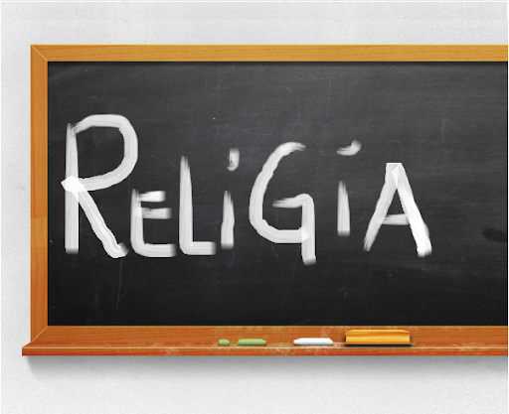
Niech będzie pochwalony Jezus Chrystus!

Religia klasa VI 29.05.2020r.

Witajcie!!!

Życie człowieka na ziemi rozpoczyna się od chwili poczęcia i trwa aż do śmierci.

Rzeczy ostateczne to:
- śmierć
- sad Boży
- niebo albo piekło.

Sad szczegółowy po śmierci odbędzie się przed obliczem Boga, kiedy spojrzymy na własne życie tak, jak je widział Bóg. Jeśli w swoim życiu wybieraliśmy drogę z Jezusem – będziemy mogli przebywać z Nim w niebie. NIEBO TO STAN SZCZĘŚCIA Z BOGIEM.

Jeśli popełnialiśmy zło ale za nie żałowaliśmy, mamy nadzieję na niebo. Musimy jednak przejść czas cierpienia w czyśćcu. CZYŚCIEC TO TĘSKNOTA ZA BOGIEM, KTÓRA JAK OGIEŃ WYPALA I OCZYSZCA, ABY DUSZA MOGŁA OSIĄGNĄC NIEBO.

Natomiast ci, którzy świadomie odrzucali Bożą miłość i nawet w chwili śmierci nie żałowali zła – po sądzie przebywają w piekle. PIEKŁO JEST KONSEKWENKCJĄ ODRZUCENIA BOŻEJ MIŁOŚCI.

Po sądzie szczegółowym odbędzie się jeszcze sąd ostateczny – który nastąpi podczas powtórnego przyjścia Chrystusa na ziemię.

Szerzej na ten temat przeczytajcie w naszym podręczniku na s. 156 – 158.

Zapisujemy w zeszycie:

Katecheza
Temat: Tak żyć, by nie okazać się zbyt lekkim – rzeczy ostateczne.

- Nasze codzienne decyzje zostaną ocenione podczas sądu Bożego.

- Sąd szczegółowy – odbywa się zaraz po śmierci, po nim jest albo czyściec, niebo lub piekło.
- Sąd ostateczny – dokona się podczas powtórnego powrotu Jezusa na ziemię na końcu czasów, będzie sądem nad całą ludzkością, po nim będzie albo niebo, albo piekło.

W zeszycie ćwiczeń na s. 98 – 99 wykonaj zadanie: 1,2,3,4 i 5.


UWAGA!
Zrób zdjęcia naszych wszystkich dzisiejszych zadań i prześlij do mnie na adres e-mail do środy 3 czerwca 2020r.
Zadania będą oceniane.
Bardzo proszę również te osoby, które nie przesłały jeszcze wszystkich zadań – o uzupełnienie braków, ponieważ powoli zbliżamy się do wystawienia ocen.
Miłej pracy i weekendu!
Iza Kaźmierczak

